Výpis z katastru nemovitostí, ortofotomapa a situační zákres v k. ú. Frenštát pod Radhoštěm
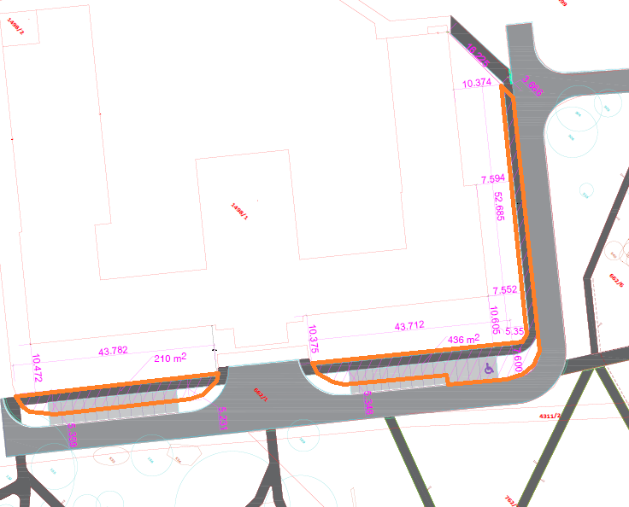
Části krajského pozemku parc. č. st. 1498/1 v k. ú. Frenštát pod Radhoštěm navržené darovat do vlastnictví města Frenštát pod Radhoštěm

